ТОГОУ “ Знаменская специальная (коррекционная)
общеобразовательная школа - интернат ”

Конспект урока по черчению

Тема урока «Технический рисунок».

Подготовил учитель:

Попова Елена Васильевна

р. п. Знаменка

Тема урока. Технический рисунок

Тип урока. Комбинированный

Цель урока. Закрепить и проверить у учащихся знания о построении аксонометрических проекций. Сформировать у учащихся технического и образного мышления, а также пространственных представлений.

План урока.
1) Организационный момент
2) Проверка знаний по пройденной теме.
а) четыре ученика получают индивидуальное задание.
б) фронтальный опрос, по теме аксонометрические проекции.
3) Сообщение темы урока. Объяснение новой темы.
4) Самостоятельная работа.
5) Подведение итога урока.

Ход урока.

* Проверяю подготовку учащихся к уроку и количество домашнего задания.
* Вызываю четырех учеников к доске.
1 задание Надо построить косоугольную фронтальную диметрическую проекцию.

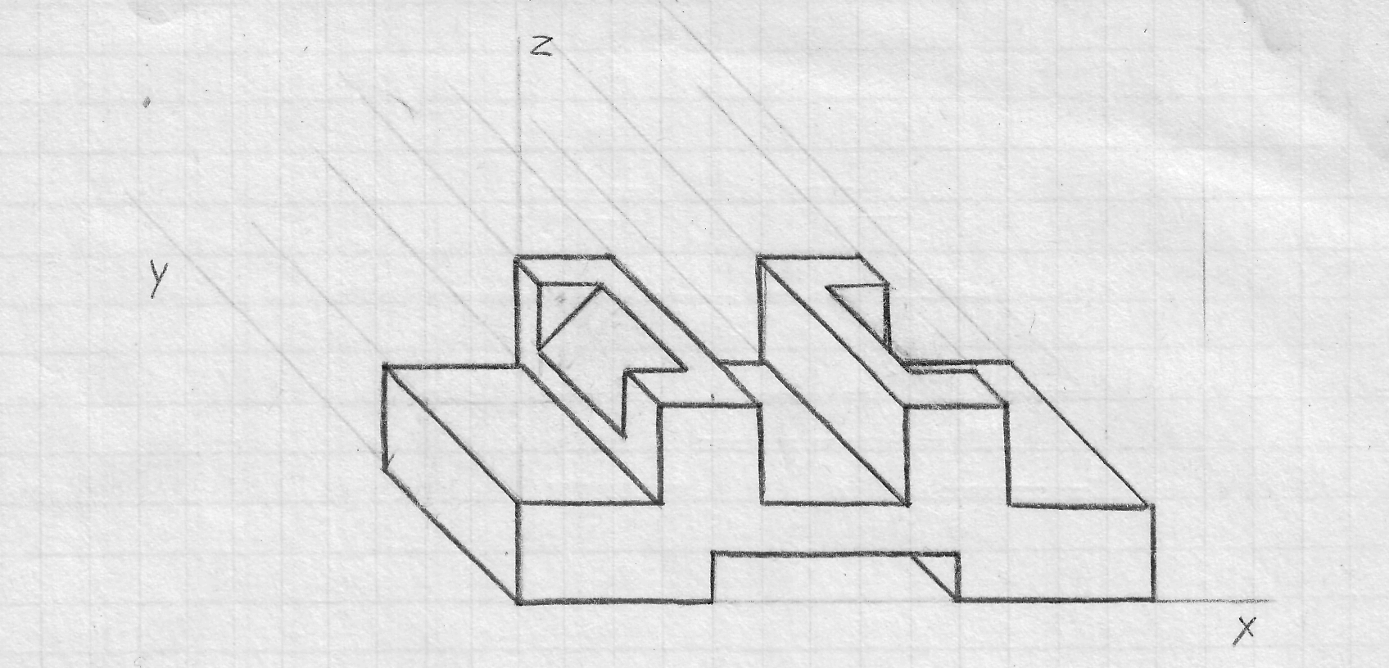

2 задание Надо построить прямоугольную изометрическую проекцию.

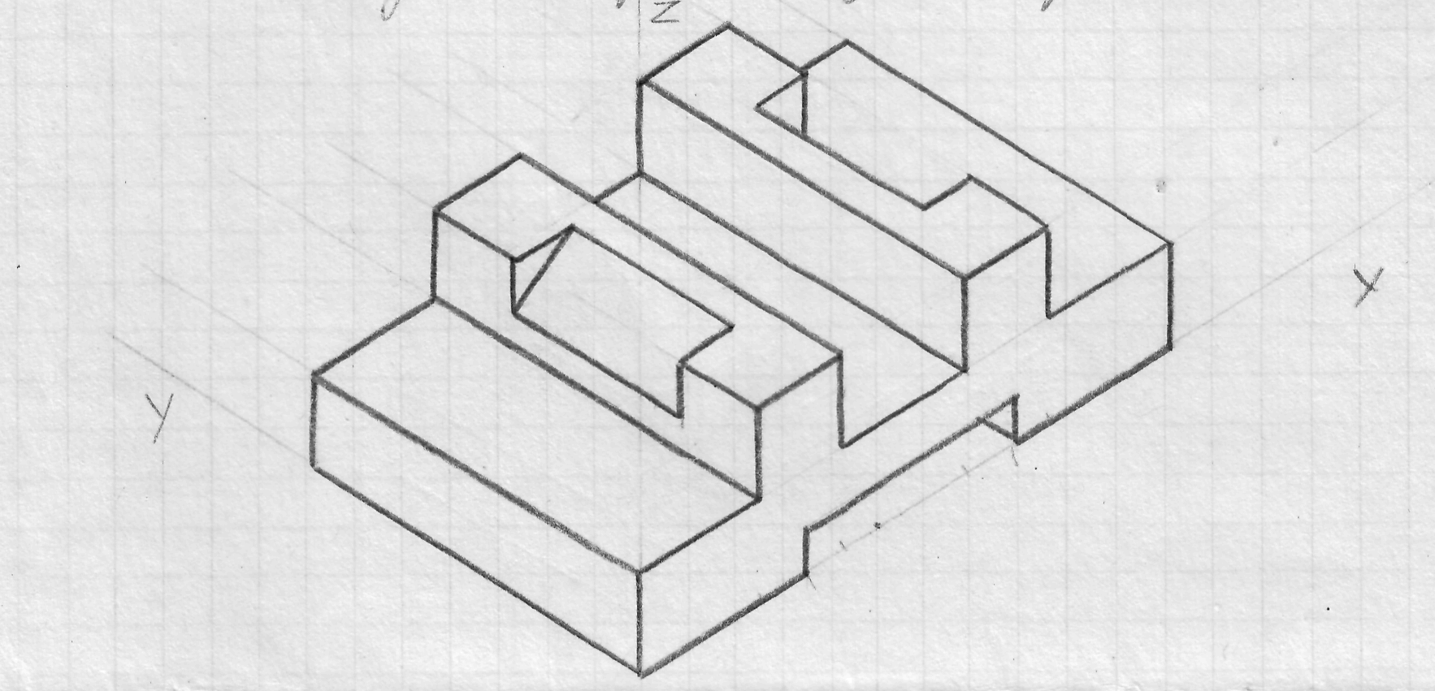

3-4 задание а) Построите овал, соответствующей изображению окружности в изометрической проекции.

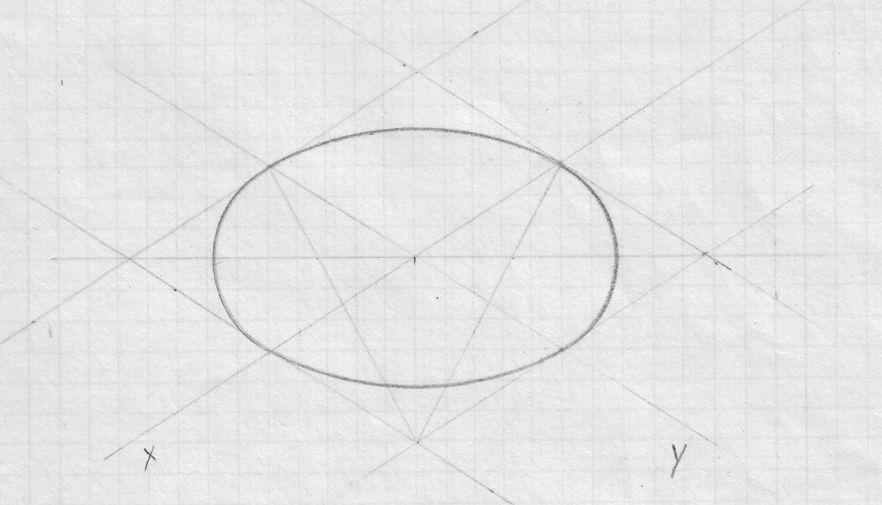

б) Найдите один и тот же упор на чертеже и на техническом рисунке. Запишите по данной
форме, каким чертежам, обозначенным буквами, соответствуют рисунки, обозначенные цифрой.

Чертёж | А | Б | В | Г | Д
Рисунок | ? | ? | ? | ? | ?

* Пока учащиеся вызванные к доске работают самостоятельно, работаю с классом.
Задаю вопросы учащимся:
- Что означает слово “ аксонометрия ”?
Ответ. В переводе с греческого оно означает “ измерение по осям ”.
- Какие аксонометрические проекции вы знаете?
Ответ. Косоугольную фронтальную диметрическую проекцию.
Прямоугольную изометрическую проекцию.
- Как получить фронтальную диметрическую проекцию?
Ответ. Надо деталь спроецировать вместе с осями координат X, Y, Z, на плоскость Р параллельными лучами, направленными к ней под углом, меньше 90 градусов.
- Как получить прямоугольную изометрическую проекцию?
Ответ. Надо грани детали наклонить к плоскости Р под равным углом и спроектировать деталь вместе с осями координат на плоскость перпендикулярными к ней лучами.
- Что называется проецированием?
Ответ. Проецирование называют процесс построения проекции предмета.
- Какие способы проецирования вы знаете?
Ответ. Центральное и направленное ( прямоугольное, косоугольное )
- Как располагаются оси фронтальной диметрической проекции?
Изометрической проекции?
Ответ. 1. Ось z- вертикально, ось x- горизонтально, ось y –под углом 45 градусов к горизонтальной линии.

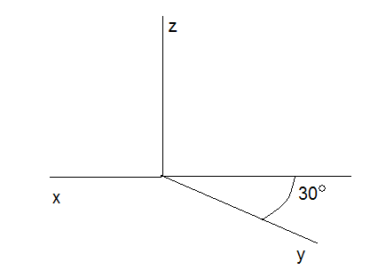

2. Ось z- вертикально. Ось x и y располагают под углом 30 градусов к горизонтальной линии.
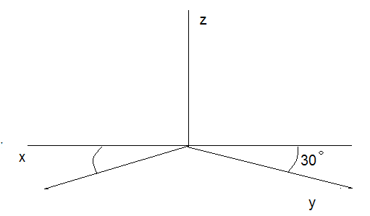

8.Какие размеры откладывают при выполнение чертежа вдоль аксонометрических осей в изометрической и фронтальной диметрической проекции.
Ответ. Во фронтальной диметрической проекции по осям x и z откладывают натуральные размеры, по оси y- сокращенные в 2 раза.
При построении изометрической проекции по осям x,y,z и параллельно им откладываются натуральные размеры.
Закончив фронтальный опрос. Проверяем выполнение задание у учащихся работавших у доски. Оцениваем работу.

* Сообщаю тему урока. Ученики записывают в рабочей тетради число, тему урока “Технический рисунок ” и определение.( которое я породектую)

Технический рисунок- это изображение, выполненное от руки, по правилам аксонаметрии с соблюдением пропорций на глаз. Технические рисунки широко применяются в технике, особенно в области развивающихся в наши дни художественного конструирования и промышленной эстетики. Также рисунки сравнительно легко читаются, а потому по ним нетрудно представить форму и конструкцию изображенного предмета. Умение грамотно выполнять технические рисунки необходимо любому технику грамотному человеку в его практической деятельности.
Затем на классной доске выполняют технический рисунок детали в такой последовательности
- строят оси изометрии;
- намечаю положение предмета относительно оси изометрии так, чтобы форма предмета была выявлена на рисунке наиболее наглядно.
- определяю габаритные размеры предмета в целом и строят габаритный прямоугольный параллелепипед;
- делю параллелепипед на элементарные геометрические тела, образующие отдельные части предмета, и изображают их на рисунке;
- проверяю изображения и вношу некоторые изменения;
- удаляю лишние линии и обвожу изображения;

Чаще всего при выполнении технического рисунка детали не ограничиваются только линией контура. С целью придания большей выразительности изображения, выделению объема и выяснению формы предмета применяют условную штриховку.
* После краткого анализа последовательности построения дало каждому ученику модель и предложу выполнить технический рисунок с натуры.
* Подведение итога урока.
Сообщаю ученикам оценки получены за ответы с места, за работу у доски.
Записываем в дневник задание на дом.

